КАЗАХСКИЙ НАЦИОНАЛЬНЫЙ УНИВЕРСИТЕТ ИМЕНИ АЛЬ-ФАРАБИ

Физический факультет

Кафедра нелинейной физики и электроники

Согласовано  Декан факультета  _____________________Алиев Б.А.  "___20____"_____06______2011 г. | Утверждено  На заседании Научно-методического Совета университета  Протокол №_5_ от __21.06._ 2011 г.  Проректор по учебной работе  _________________Балакаева Г.Т.  "_______"________________2011 г.

УЧЕБНО-МЕТОДИЧЕСКИЙ КОМПЛЕКС ДИСЦИПЛИНЫ

по дисциплине «Физика хаоса»

специальность «Техническая физика – 050723»

Форма обучения ___________ дневная ___________________
(дневная, заочная)

Алматы, 2011
Учебно-методический комплекс разработан на основании Типового учебного плана направлений подготовки специальности «Техническая физика – 5В072300»

УМК дисциплины составили, д.-ф.м.н., профессором З. Ж. Жанабаев , и ст.преп.
И.С. Тлеубаева

Рассмотрен и рекомендован на заседании кафедры нелинейной физики и электроники

От «_7_» ___июня___ 2011 г., протокол №_24___

Зав. кафедрой _________________ Алмасбеков Н.Е.
(роспись)

Рекомендовано методическим Советом (бюро) факультета
«_15_»______06_______ 2011 г., протокол №_8_

Председатель ________________________Болегенова С.А.
(роспись)

казахский национальный университет имени аль-фараби

Физический факультет

Кафедра нелинейной физики и электроники

Утверждено
На заседании Ученого Совета физического факультета
Протокол № __ от "__" мамыр 2011г.

Декан факультета________ доц. Алиев Б.А.

"____"________________2011г.

СИЛЛАБУС (SYLLABUS)
по дисциплине

Физика хаоса

для 3-го курса по направлению подготовки
050723 – Техническая физика , объем кредита -3.
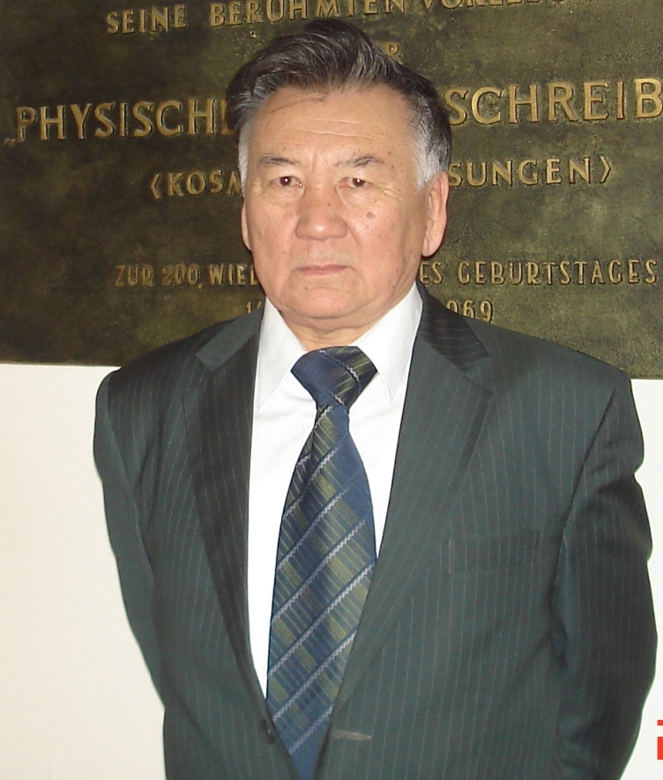
Ф.И.О. лектора: Жанабаев Зейнулла Жанабаевич
e-mail: kenvp@kaznu.kz
каб. 323

Ф.И.О. преподавателя (семинарских занятий):
Досмаилов Мейржан Абишович
каб. 408

Пререквизиты дисциплины. Изучение дисциплины «Физика хаоса» опирается на знание фундаментальных законов физики, высшей математики и информатики.

Постреквизиты дисциплины. Знания и умения, полученные магистрантами при усвоении дисциплины «Физика хаоса» являются базой для приложения теоретических знаний к объяснению природных явлений, технологических процессов, для решения задач физики, измерения физических величин.

Целью изучения дисциплины " Физика хаоса " является изучение физических основ случайных процессов, освоение методов экспериментального определения основных статистических характеристик случайных процессов и электромагнитных сигналов. Знакомство методами нелинейной динамики радиоэлектронных устройств.

Задачи изучения дисциплины. В результате изучения дисциплины «Физика хаоса» студент должен:

- Знать, как применять общефизические законы и закономерности при выполнении магистерской диссертации,
- Иметь представление о физических явлениях, изучаемых специальных курсов,
- Уметь использовать концептуальные основы современной физики в научно-педагогической деятельности после окончания магистратуры.

Структура курса:

недели | Название темы | Часы | Темы СРС
1 | Лекция 1. Случайные процессы. | 1
1 | Семинарское занятие 1. Методы вычисления плотности вероятности одномерных, двумерных сигналов. | 2
2 | Лекция 2. Статистические характеристики случайных сигналов. | 1 | СРСП 1. Средние значения и дисперсия физических величин.
2 | Семинарское занятие 2. Алгоритмы вычисления корреляционных, спектральных функций. | 2 | СРСП 1. Средние значения и дисперсия физических величин.
3 | Лекция 3. Корреляционные функции случайных сигналов. | 1
3 | Семинарское занятие 3. Методы определения информационной энтропии хаотических сигналов. | 2
4 | Лекция 4. Плотность распределения вероятности. | 1 | СРСП 2. Основные формулы вычисления средних значений по ансамблю и по времени.
4 | Семинарское занятие 4. Фрактальный и мультифрактальный анализ сигналов. | 2
5 | Лекция 5. Спектральный анализ случайных сигналов. | 1
5 | Семинарское занятие 5. Определение фрактальных размерностей периодических, квазипериодических, хаотических сигналов. | 2
6 | Лекция 6. Автокорреляционная функция. | 1 | СРСП 3. Принципиальные схемы приборов для измерения средних и среднеквадратичных значений электрических сигналов.
6 | Семинарское занятие 6. Определение энтропии периодических, квазипериодических, хаотических сигналов. | 2
7 | Лекция 7. Информационная энтропия сложных сигналов. | 1
 | Семинарское занятие 7. Освоение компьютерных методов вычисления корреляций и спектра мощности. | 2
8 | Лекция 8. Генератор Ван - дер - Поля. | 1 | СРСП 4. Нормировка сигналов через дисперсию.
8 | Семинарское занятие 8. Освоение алгоритма вычисления плотности вероятности, используя свойство инвариантности вероятности. | 2 | СРСП 4. Нормировка сигналов через дисперсию.
9 | Лекция 9. Стохастический трехмерный осциллятор. | 1
10 | Лекция 10. Фазовые портреты колебательных процессов. | 1
11 | Лекции 11-12. Состояние равновесия системы с двумерным фазовым пространством.. | 2
12 | Лекция 13. Режимы автоколебаний генератора с мостом Вина. | 1
13 | Лекции 14-15. Бифуркация ветвления амплитуд в сигналах динамического хаоса. | 2

Список рекомендуемой литературы
Основная литература:
- Ахманов С.А., Дьяков Ю.Е. Чиркин А.С. Введение в статистическую радиофизику и оптику. – М.: Наука. –1981.
- Бендат Дж., Пирсол А. Применения корреляционного и спектрального анализа. -Перевод с англ., М: Мир, -1983.
- Анищенко В.С. Сложные колебания в простых системах. М.: Наука. -1990
Дополнительная литература:
- Жанабаев З. Ж., Тарасов С. Б., Алмасбеков Н.Е. Статистические методы радиофизики и электроники. –Алматы: Қàçàқ óíèâåðñèòåòi, 2002.
- Жанабаев З. Ж. Лекции по нелинейной физике: Учебное пособие. -Алматы: Қàçàқ óíèâåðñèòåòi, 1997.
- Жанабаев З. Ж., Тарасов С. Б., Турмухамбетов А. Ж. Фракталы. Информация. Турбулентность.- Алматы: РИО ВАК РК, 2000.
- Жанабаев З. Ж., Шакирбаев Б. Статистические характеристики динамического хаоса -Алматы: Қàçàқ óíèâåðñèòåòi, 1997.
- Æàңàáàåâ Ç.Æ., Èëüÿñîâ Í.Ì., Òåìiðқұëîâà Í.È. Áåéñûçûқ ôèçèêà ïðàêòèêóìû . -Àëìàòû: Қàçàқ óíèâåðñèòåòi, 2002æ.
- Æàíàáàåâ Ç.Æ., Èëüÿñîâ Í.È., Òåìèðêóëîâà Í.È. Ïðàêòèêóì ïî íåëèíåéíîé ôèçèêå. -Àëìàòû: Қàçàқ óíèâåðñèòåòi, 2003ã.
- http://infmo.ru Сайт каф.технолог.программир., С-ПГУИТМ иО. Представлена обширная инф.о клеточных автоматах.
- http://sgtnd.narod.ru/rus/index.htm Сайт саратовской группы теоретич.нелин.динамикки (рук.проф. Кузнецов С.П.). Представлены статьи по Нелин.дин. Карты динамич.режимов различных Нелин.сист., материал по решеткам связанных отобрж., ссылки на др. «нелин.» сайты.
- http://webber.physik.uni-freiburg.de/`jeti/ Сайт гр.анализа данных и моделир.динам.процессов в науках о жизни, унив. Фрайбурга (рук.проф.Й.Тиммер). многочисл.статьи о Нелин.моделир.по временным рядам.
- http://www.agnld.uni-potsdam.de/index english.html Сайт гр. Нелин.динам., унив.Потсдама (рук.проф.Ю.Курте).

Формы контроля знаний:
Рубежный контроль I (включая текущий контроль) – 30% 7 неделя
Рубежный контроль II (включая текущий контроль) – 30% 15 неделя
Экзамен – 40%.
Шкала оценки знаний:
Буквенный эквивалент оценки | Цифровой эквивалент оценки (GPA) | Баллы в % | Оценка по традиционной системе
A | 4 | 95-100 | "Отлично"
A- | 3,67 | 90-94 | "Отлично"
B+ | 3,33 | 85-89 | "Хорошо"
B | 3 | 80-84 | "Хорошо"
B- | 2,67 | 75-79 | "Хорошо"
C+ | 2,33 | 70-74 | "Удовлетворительно"
C | 2 | 65-69 | "Удовлетворительно"
C- | 1,67 | 60-64 | "Удовлетворительно"
D+ | 1,33 | 55-59 | "Удовлетворительно"
D | 1 | 50-54 | "Удовлетворительно"
F | - | 0-49 | "Неудовлетворительно"  (непроходная оценка)
I | - | - | "Дисциплина не завершена"
W | - | - | "Отказ от дисциплины"
AW | - | - | "Отчислен с дисциплины"
AU | - | - | "Дисциплина прослушана"
P/NP (Pass / No Pass) | - | 65-100/0-64 | "Зачтено/ не зачтено"

При оценке работы студента в течение семестра учитывается следующее:
- посещаемость занятий;
- активное и продуктивное участие в практических занятиях;
- изучение основной и дополнительной литературы;
- выполнение СРС;
- своевременная сдача всех заданий
За несвоевременную сдачу трех заданий СРС выставляется оценка AW.

Политика академического поведения и этики
- обязательное посещение занятий;
- активность во время практических (семинарских) занятий;
- подготовка к занятиям, к выполнению домашнего задания и СРС.
Недопустимо:
- опоздание и уход с занятий;
- пользование сотовыми телефонами во время занятий;
- обман и плагиат;
- несвоевременная сдача заданий.

Рассмотрено на заседании кафедры протокол №24 от 07 июня 2011 г.

Зав.кафедрой Алмасбеков Н.Е.

Преподаватель: Жанабаев З.Ж.

